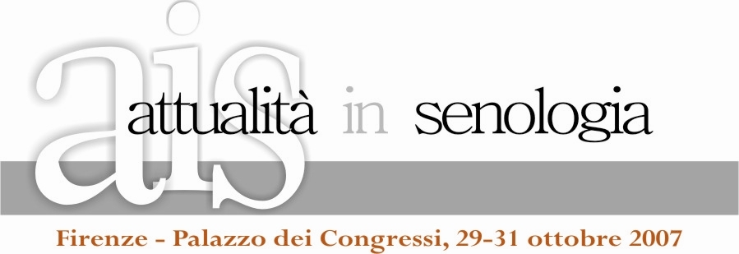
Comunicato stampa
29 Ottobre 2007

Il tumore al seno in Toscana

Firenze – Secondo il Registro Tumorale Toscano (RTT), nel periodo 2000-2004 il tumore della mammella ha rappresentato il 24,8% del totale delle diagnosi tumorali registrate nella regione. In termini di mortalità si tratta della seconda fra le cause tumorali, dopo il colon retto, con il 15,4% del totale dei decessi. Nel 2004 (esclusa la provincia di Arezzo) sono stati registrati 3.128 nuovi casi. Nel 2005 le donne morte per tumore al seno sono state 758.
Per una donna toscana il rischio di sviluppare un tumore della mammella nel corso della vita (fra 0 e 74 anni) è di 95‰ (1 caso ogni 11 donne). I nuovi casi (incidenza) di tumore al seno sono progressivamente aumentati (anche per effetto dei programmi di screening), mentre la mortalità risulta in diminuzione. Le fasce di età in cui si rileva un’incidenza più elevata sono quelle successive ai 50 anni. La sopravvivenza relativa a 5 anni si attesta attorno al 90%. In proposito si osserva un graduale incremento nel corso del tempo.
Nel 2006 i ricoveri dovuti a questa patologia oncologica sono stati 8.756. Nel periodo 2000-2006 aumentano i ricoveri day hospital a fronte di una lieve diminuzione dei ricoveri di tipo ordinario.

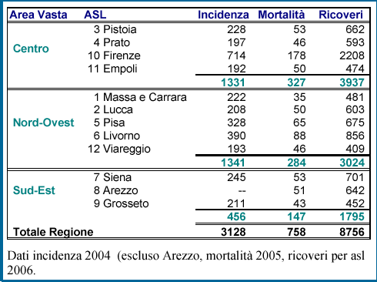

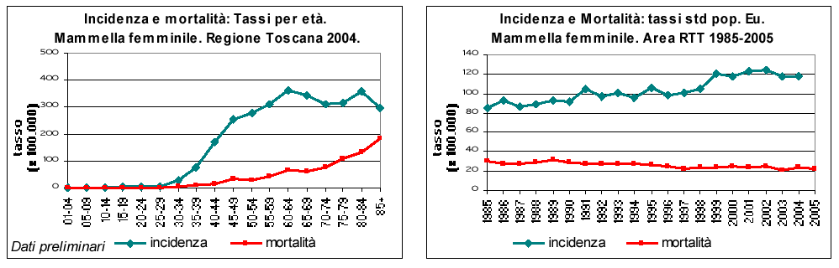

Ufficio stampa: Donata Francese/Elisabetta Sestini, 02.89075019 E-mail: dfrancese@consulenti-associati.it
Catola & Partners, Tel. 055.5522867, 055.5522892 E-mail: r.catola@flashnet.it

